- 首先，我们下载 git 软件，按默认把它安装好
- 然后启动，试着去克隆 clone 命令，在一个英文路径下克隆网上的项目，然后发现我们并不能进入到repository(仓库)，原因是我们没有先在 github的个人设置(account settings) 里面添加.ssh加密协议。
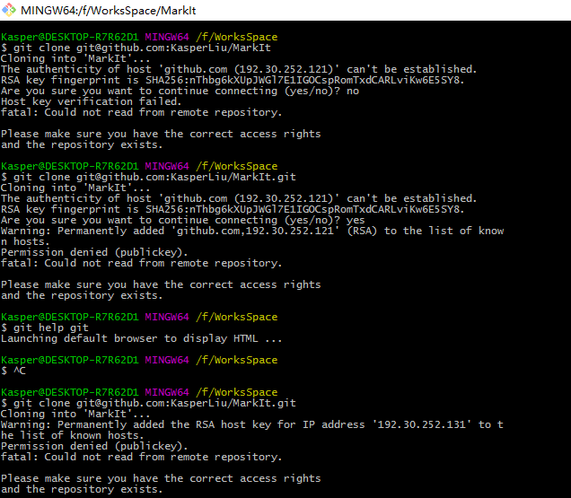
- 接着我们就应该要去创建 ssh-key 了,如下图，输入命令
ssh-keygen -t rsa -C "youremail@example.com"
记得输入自己的用户邮箱，然后一路回车，直到弹出一个秘钥图片。

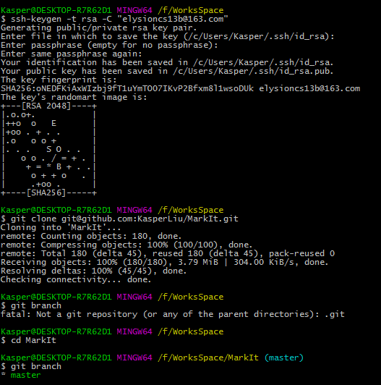
- 然后我们去到Account setting 里面的 SSH 里面 新建(new ssg key)把我们刚刚生成的ssh公钥(.pub)打开(如下面第一张图所示)复制内容进去github里面(下面第二张图)。

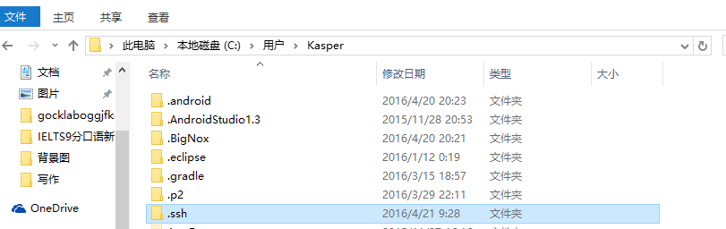

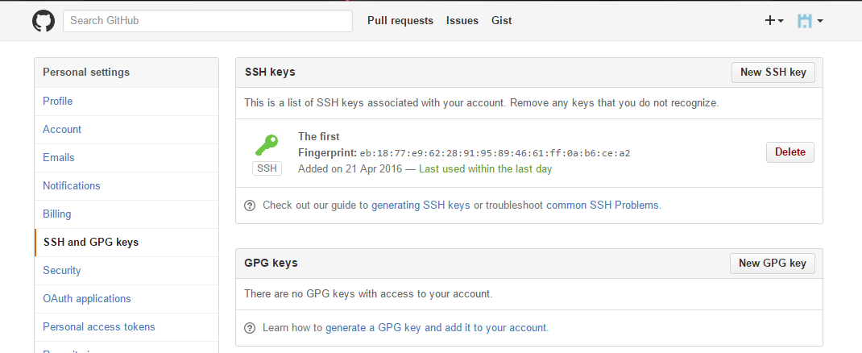
- 然后我们 再次 clone 下来 输入命令 git clone git@github.com:*******
发现clone成功了，然后我们进入到克隆下来的项目的文件夹里面 如 cd命令之类的
再输入 git branch 查看，发现只有 master 分支， 然后你就需要滚到最后一步了
6 恭喜你来到最后一步， 输入 git branch -a 打开隐藏分支，发现出现了develop 路径
再次输入 git checkout -b develop origin/develop 来切换到这个分支里面，再次 git branch 来查看是否成功。最后我们可以看到里面有 MarkIt 和 MarkIt-Android 目录了。大家就可以对号入座了

